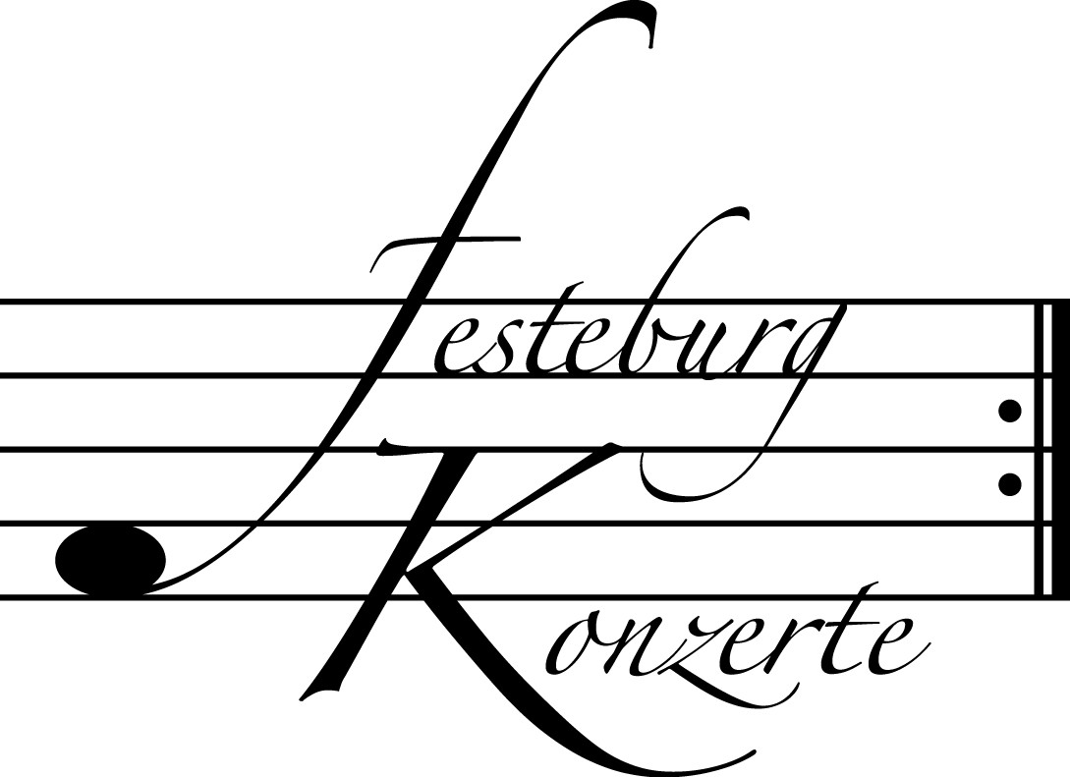
Unsere nächsten Konzerte

485. (Benefiz-) Konzert, Sonntag, 19. Juni 2011 *), 19:30
Fauré Quartett
Erika Geldsetzer, Violine; Sascha Frömbling, Viola;
Konstantin Heidrich, Violoncello; Dirk Mommertz, Klavier
Werke von Johannes Brahms und Antonin Dvořák
Karten zu € 20,- (Einheitspreis), Spenden erwünscht

486. Konzert, Sonntag, 28. August 2011, 19:30
Klavierabend mit Aleksandra Mikulska
Werke von F. Chopin und K.M. Szymanowski
Karten zu € 14,- / 8,- (Freier Eintritt für Mitglieder des Freundeskreises)
!!!Freier Eintritt für Jugendliche bis 17 Jahre in Begleitung eines Erwachsenen!!!

487. (Sonder-) Konzert, Sonntag, 11. September 2011, 19:30
Duo Violine Klavier
Simone Isabella Kochsiek, Violine; Paul Rivinius, Klavier
Werke von L.v. Beethoven, C. Franck, C. Debussy, A. Webern
Karten zu € 19,- / 11,- (Ermäßigter Eintritt für Mitglieder des Freundeskreises)

*) Geändertes Datum gegenüber dem Jahresprogramm!

Weitere Informationen zu unseren Konzerten und zu der Mitgliedschaft im Freundeskreis für geistliche Musik, Preungesheim E.V. erhalten Sie
unter 069-95410162 und unter www.Festeburgkonzerte.de

Karten an der Abendkasse oder jeweils 1 Monat vor dem Konzert im Vorverkauf bei:
- Kartenzentrale Festeburgkonzerte, Tel. 069-95410162, Fax 069-95410163
- Frankfurt Ticket GmbH, Tel. 069-1340-400, Fax 069-1340-444
- DER Reisebüro Rossmarkt, Rossmarkt 12, Tel. 069-92886890, Fax 069-928868923
- Fischers Lotto Laden, Homburger Landstraße 64, Tel. 069-63196655

484. (Sonder-)Konzert Sonntag, 12. Juni 2011, 19:30

Unter der Schirmherrschaft von

Frau Oberbürgermeisterin Petra Roth

Klavierduo

Mona und Rica Bard an zwei Klavieren

Mit freundlicher Unterstützung
des Freundeskreises für geistliche Musik, Preungesheim E.V.

Karten zu € 19,- / € 11,-

Ermäßigter Eintritt für Mitglieder des Freundeskreises, Schüler, Studenten und Senioren

Eine Veranstaltung der evangelischen Festeburggemeinde Frankfurt-Preungesheim

P r o g r a m m

Francis Poulenc Sonate für 2 Klaviere (1953)
(1899 – 1963)
Prologue
Allegro molto
Andante lirico
Epilogue

György Ligeti Sonatina (1950)
(1923 – 2006)
Allegro
Andante
Vivace

Maurice Ravel Rapsodie espagnole
(1875 – 1937)
Prélude à la nuit
Malagueña
Habanera
Feria

P A U S E

Felix Mendelssohn Bartholdy Andante und Allegro brillant A-Dur Op. 92
(1809 – 1847)

Igor Strawinsky Trois Mouvements de “Pétrouchka“
(1882 – 1971)
Danse Russe (Russischer Tanz)
Chez Pétrouchka (Bei Petruschka)
Fête populaire de la semaine grasse
(Volksfest während der Fastnacht)

Künstlerportraits

Vier Hände, zwei Schwestern, ein Puls – Mona und Rica Bard setzten sich bereits in ihrem Elternhaus gemeinsam an den Flügel und spielen seither als Klavierduo, vierhändig an einem sowohl als auch an zwei Klavieren. Nach dem Absolvieren ihrer Solisten-Diplome an den Musikhochschulen in Mannheim und Lübeck schlossen sie ihr Studium 2007 an der Hochschule für Musik und Theater Rostock mit dem Konzertexamen im Fach Klavierduo bei Hans-Peter und Volker Stenzl ab. Wichtige künstlerische Impulse erhielten die Schwestern durch das Duo Yaara Tal & Andreas Groethuysen, Katia Labèque, Leonard Hokanson, Konstanze Eickhorst und Alfons Kontarsky.
Das Duo errang nationale und internationale Auszeichnungen (u.a. Concorso Internazionale di Musica da Camera “Palma d`Oro” Finale Ligure 2001, Deutscher Musikwettbewerb 2002, Wettbewerb der deutschen Musikhochschulen 2003, Concorso Internazionale per Duo Pianistico ”Twenty Fingers” Roma 2005, Bruno-Herrmann-Preis der Pfälzischen Musikgesellschaft, Stipendium der Marie-Luise Imbusch-Stiftung) und wurde in die Bundesauswahl Konzerte Junger Künstler des Deutschen Musikrats und die Künstlerliste von Yehudi Menuhin Live Music Now e.V. aufgenommen.
Umfangreiche Konzertverpflichtungen führten Mona und Rica Bard durch Deutschland, Italien, Polen, China und die USA, zu den Festspielen Mecklenburg-Vorpommern, zum Schleswig-Holstein Musik Festival, zum Usedomer Musikfestival, zum Festival „Mittelrhein Musik Momente“, zum Brahms-Festival Lübeck, zum NCPA May Festival Peking und zum Chicago Piano Duo Festival. Sie konzertierten als Solistinnen mit der Staatsphilharmonie Rheinland-Pfalz, dem Gürzenich Kammerorchester, dem Orchester des Nationaltheaters Mannheim, dem Kurpfälzischen Kammerorchester, den Duisburger und den Heidelberger Philharmonikern.
Konzertmitschnitte, Rundfunk- und Fernsehaufnahmen beim SWR, BR, HR, NDR, SR und RBB sowie die 2008 im HörVerlag erschienene CD mit Saint-Säens Karneval der Tiere (zusammen mit der Deutschen Staatsphilharmonie Rheinland-Pfalz) dokumentieren die künstlerische Vielseitigkeit des Duos.
Schlagkräftig durch KrausFrink Percussion zum Quartett ergänzt, machen die Schwestern in letzter Zeit verstärkt mit Programmen für zwei Klaviere & Schlagzeug von sich reden. Zu den Highlights 2011 zählt die Wiedereinladung zu Konzerten in China gemeinsam mit den Schlagzeugern der Berliner Philharmoniker und dem chinesischen Solo-Perkussionisten Li Biao im Mai 2011 (u.a. NCPA May Festival im National Centre for the Performing Arts in Peking), ein Benefizkonzert in der Berliner Philharmonie zum Auftakt der Konzertsaison 2011/12, das die Schwestern gemeinsam mit KrausFrink Percussion und der bekannten Schauspielerin Martina Gedeck gestalten werden, sowie die Produktion ihrer DebutCD im November 2011 für das Label audite.

